Pielikums
Ogres novada pašvaldības domes
29.05.2025. sēdes lēmumam
(protokols Nr.9; 33)

Nekustamā īpašuma ar kadastra numuru 7468 004 0095 zemes vienības ar kadastra apzīmējumu 7468 004 0051, Madlienas pagastā, Ogres novadā, robežu shēma.
Platība – 0,34 ha
Zemes vienības izvietojuma shēma
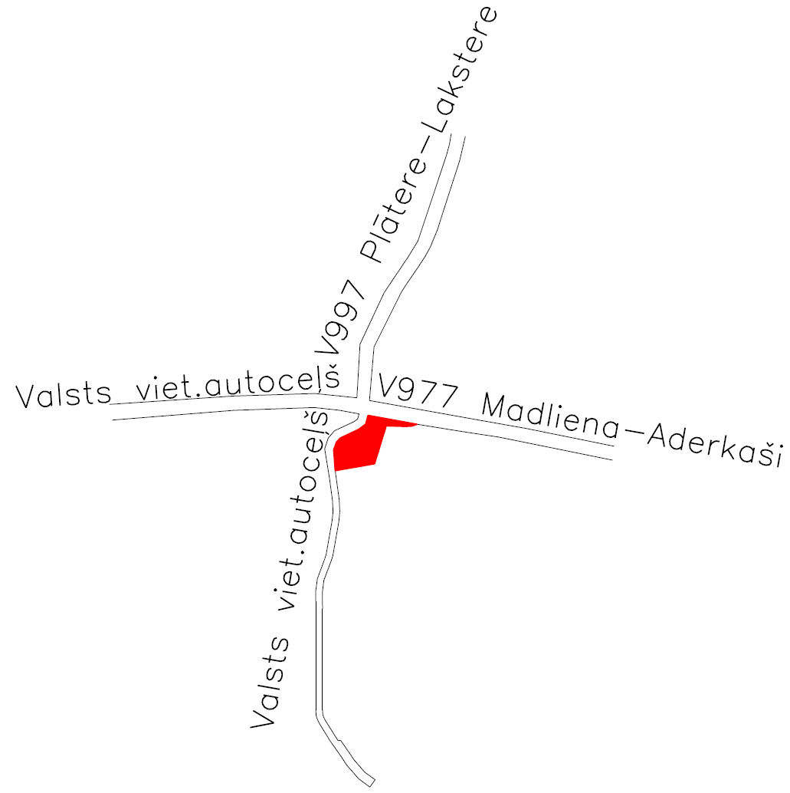
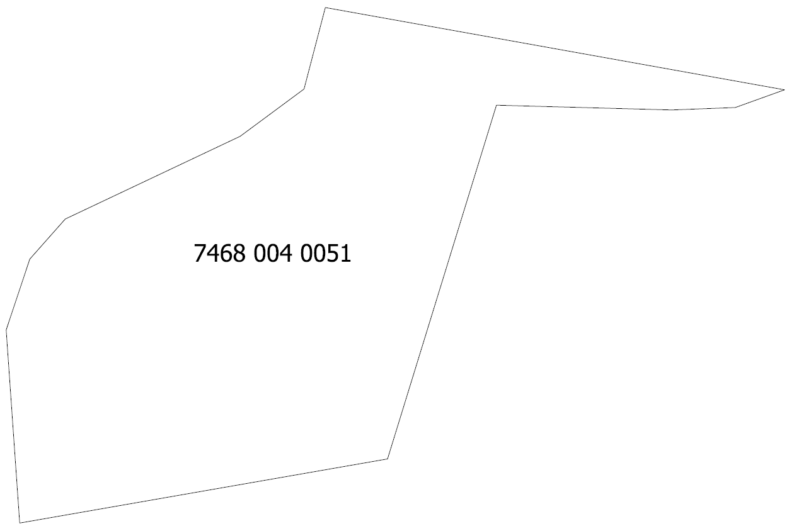
Apzīmējumi:
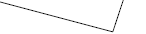 nomā nodotās zemes vienības ar kadastra apzīmējumu 7468 004 0051 robeža

Sagatavoja: Nekustamo īpašumu pārvaldes nodaļas zemes ierīcības inženiere Ilze Svikle

